**Mars 2016 Défi 3 GS**

**Problème n°1**

**Les jetons….**

Niveau 1



Placer les jetons noirs dans les trois boites.

Il doit y avoir autant de jetons dans chaque boite.

Réponse : Dans la boite rouge, il y a …… jetons.

Réponse : Dans la boite bleue, il y a …… jetons.

Réponse : Dans la boite verte, il y a …… jetons.

Niveau 2



Placer les jetons noirs dans les trois boites.

Il doit y avoir autant de jetons dans chaque boite.

Réponse : Dans la boite rouge, il y a …… jetons.

Réponse : Dans la boite bleue, il y a …… jetons.

Réponse : Dans la boite verte, il y a …… jetons.

Niveau 3

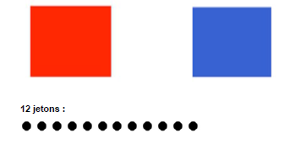

Placer les 12 jetons dans les deux boites.

Il doit y avoir 2 jetons de plus dans la boite rouge.

Réponse : Dans la boite rouge, il y a …… jetons.

Réponse : Dans la boite bleue, il y a …… jetons.

Matériel :

